T.C
SİVAS VALİLİĞİ
Yunus Emre Ortaokulu Müdürlüğü

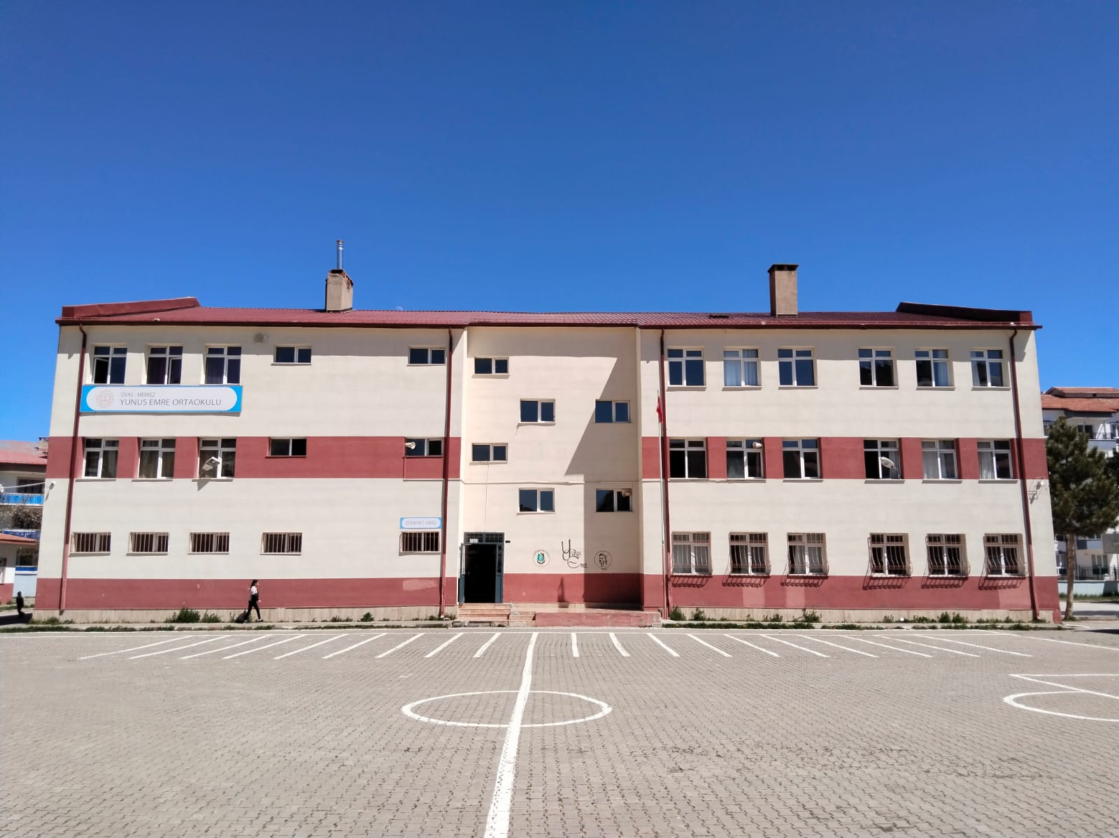

2024-2028
Stratejik Plan

SİVAS

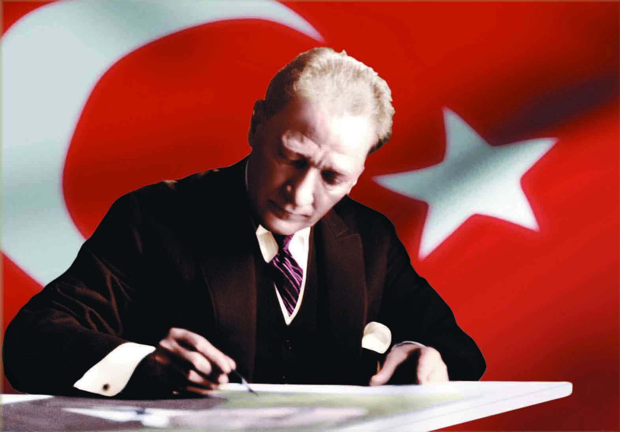

Okul, genç beyinlere insanlığa saygıyı, millet ve ülkeye sevgiyi, bağımsızlık onurunu öğretir.

Mustafa Kemal ATATÜRK

Okul/Kurum Bilgileri
İli: | Sivas | İlçesi: | Merkez
Adres: | Mehmet Akif Ersoy Mah. 49-68. SK. Yunus Emre İ.Ö.O Sitesi NO: 2 İç Kapı NO: 1 Merkez / Sivas | Coğrafi Konum: (link) | https://tinyurl.com/t7nvwu3k
Telefon Numarası: | 0346 211 10 06 | Fax Numarası:
e-Posta Adresi: | 975386@meb.k12.tr | Web Sayfası Adresi: | https://sivasyunusemre.meb.k12.tr/
Kurum Kodu: | 975386 | Öğretim Şekli:  (Tam Gün/İkili Eğitim) | Tam Gün

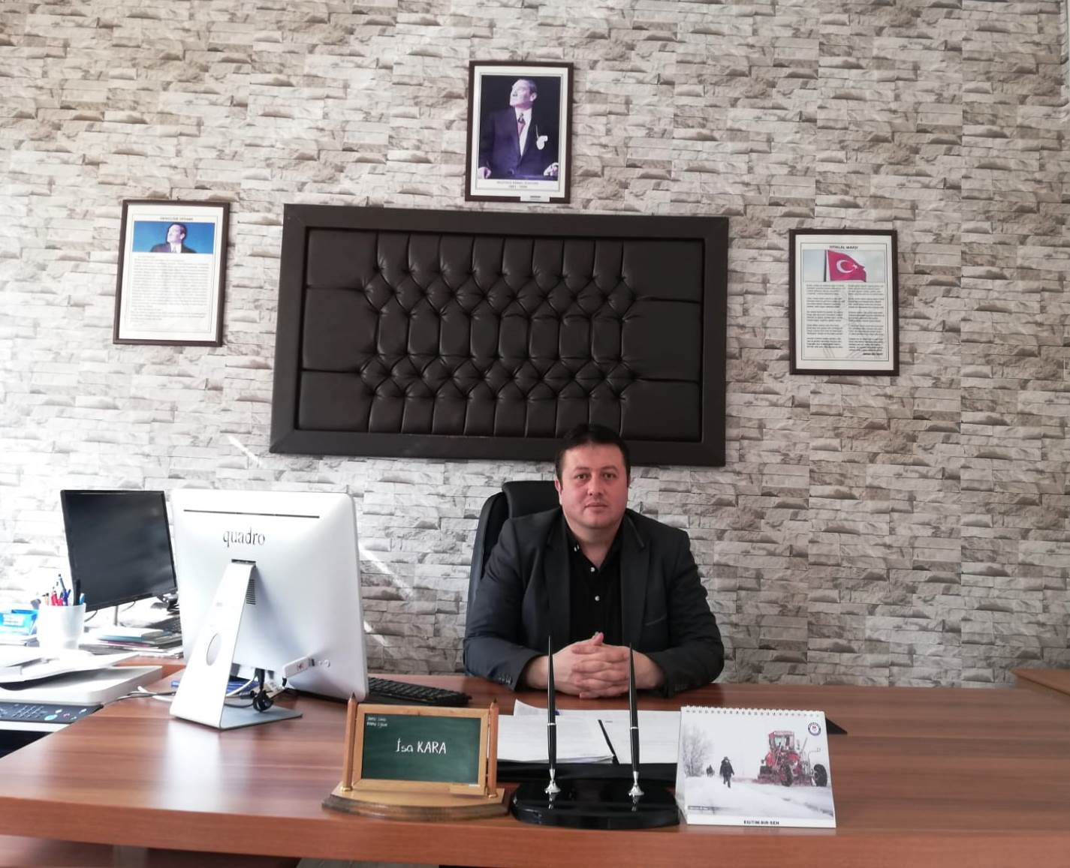
Okulumuz 1993 yılında kurulmuş olup 30 yıldır eğitim-öğretim hizmetine kesintisiz devam etmektedir. Tarihi geçmişi ile örnek ve model teşkil edebilecek bir özelliğe sahiptir. Sahip olduğumuz tarihsel özelliklerin verdiği sorumluluk ve görev anlayışı ile her zaman başarıya koşan, sürekli değişen ve gelişen, sağlıklı örgüt kültürü ve iklimi ile insanını kucaklayan, saygı, sevgi, hoşgörü, paylaşım duygularını kendisine ilke edinmiş bir felsefi düşünce oluşturmuştur. Yaşadığımız bilgi çağında durağan değil sürekli değişen ve gelişen bir okulu ve güler yüzlü insanların yaşadığı güzel Sivas’ımızda güneş gibi doğan bir okulu hedefledik.
Hızla değişen ve gelişen dünyamızda; araştıran, sorgulayan, neden-sonuç ilişkilerini kurabilen, gelişmeleri izleyerek gelişmelerden yararlanabilen, çevresinde daha kolay ve daha çabuk uyum sağlayabilen ve karşılaştığı sorunlara çözüm önerileri getirebilen bireylere duyulan gereksinim giderek artmaktadır. Bilgiyi üreten, bilgiyi teknolojiye çevirebilen ve bilgiyi kullanabilen milletler bugün dünyamıza hükmetmektedir. Dünyada özgür, saygın, zengin, güçlü, sağlıklı ve mutlu bir millet olarak yaşamak istiyorsak bilgiye sahip olmalı ve bilgiyi yönetmeliyiz.
Cumhuriyetimizi kuran Büyük Önder Mustafa Kemal ATATÜRK ve aziz şehitlerimizi saygı ile anıyor. Ebediyete intikal eden öğretmenlerimize Allah’tan rahmet diliyorum. Emekli olmuş ve bugün aramızda olan ve olmayan öğretmenlerimizle, 30 yıl içinde okulumuza emek veren tüm öğretmenlerimizi, hizmetlilerimizi ve velilerimizi de saygı ile anıyoruz.
İsa KARA
Okul Müdürü

İÇİNDEKİLER

1. GİRİŞ VE STRATEJİK PLANIN HAZIRLIK SÜRECİ

1.1. Strateji Geliştirme Kurulu ve Stratejik Plan Ekibi ……………………………7

1.2. Planlama Süreci ………………………………………………………………….7

2. DURUM ANALİZİ

2.1. Kurumsal Tarihçe ……………………………………………………………….9

2.2. Uygulanmakta Olan Planın Değerlendirilmesi …………………………… .10

2.3. Mevzuat Analizi ………………………………………………………………..10

2.4. Üst Politika Belgelerinin Analizi …………………………………………….. 11

2.5. Faaliyet Alanları ile Ürün ve Hizmetlerin Belirlenmesi ……………………11

2.6. Paydaş Analizi ………………………………………………………………….12

2.7. Kuruluş İçi Analiz ……………………………………………………………...18

2.7.1.Teşkilat Yapısı ……………………………………………………………18

2.7.2.İnsan Kaynakları …………………………………………………………20

2.7.3.Teknolojik Düzey ………………………………………………………...23

2.7.4.Mali Kaynaklar …………………………………………………………...24

2.7.5.İstatistiki Veriler ………………………………………………………….25

2.8. Dış Çevre Analizi (Politik, Ekonomik, Sosyal, Teknolojik, Yasal ve Çevresel

Çevre Analizi -PESTLE) ………………………………………………………………….26

2.9. Güçlü ve Zayıf Yönler ile Fırsatlar ve Tehditler (GZFT) Analizi ………….27

2.10.Tespit ve İhtiyaçların Belirlenmesi …………………………………………..29

3. GELECEĞE BAKIŞ

3.1.Misyon ………………………………………………………………………….. 35

3.2.Vizyon …………………………………………………………………………... 35

3.3.Temel Değerler ………………………………………………………………… 35

4. AMAÇ, HEDEF VE STRATEJİLERİN BELİRLENMESİ

4.1. Amaçlar………………………………………………………………………….38

4.2. Hedefler ………………………………………………………………………....38

4.3. Performans Göstergeleri ………………………………………………………38

4.4. Stratejilerin Belirlenmesi ……………………………………………………... 38

4.5. Maliyetlendirme ………………………………………………………………. 42

5. İZLEME VE DEĞERLENDİRME

6. Tablo/Şekil/Grafikler/Ekler ……………………………………………………… 44

BÖLÜM I

GİRİŞ VE STRATEJİK PLANIN HAZIRLIK SÜRECİ

GİRİŞ VE STRATEJİK PLANIN HAZIRLIK SÜRECİ
5018 Sayılı Kamu Mali Yönetimi ve Kontrol Kanunu ile kamu kaynaklarının daha etkili ve verimli bir şekilde kullanılması, hesap verebilir ve saydam bir yönetim anlayışının oluşması hedeflenmektedir.

Strateji Geliştirme Kurulu ve Stratejik Plan Ekibi
2024-2028 Strateji Geliştirme Kurulu Tablo 1’de yer almaktadır.
Tablo 1. Strateji Geliştirme Kurulu ve Stratejik Plan Ekibi
Kurul Bilgileri |  | Ekip Bilgileri
Adı Soyadı | Unvanı | Adı Soyadı | Unvanı
İsa KARA | Müdür | Şenay GÜNEŞ | Öğretmen
Sami ÇITIR | Müdür Yrd. | Bilgin ÇOBAN | Öğretmen
Ömer TORUN | Öğretmen | Bilge SİZER | Öğretmen
Yunus Emre ÖZ | Öğretmeni | Ayhan IŞIK | Öğretmen
Abdulhamit ÇİÇEKLİYURT | Okul Aile Birliği Bşk. | Asuman DOĞAN | Veli
Ebubekir YILDIZ | Üye | Alperen ÇELİK | Üye

. Planlama Süreci
2024-2028 dönemi stratejik planının hazırlanması sürecinin temel aşamaları; kurul ve ekiplerin oluşturulması, çalışma takviminin hazırlanması, uygulanacak yöntemlerin ve yapılacak çalışmaların belirlenmesi şeklindedir.
Okulumuzun 2024-2028 dönemlerini kapsayan stratejik plan hazırlık aşaması, strateji geliştirme kurulunun ve stratejik plan ekibinin oluşturulması ile başlamıştır. Ekip üyeleri bir araya gelerek çalışma takvimini oluşturulmuş, görev dağılımı yapılmıştır. Okulumuzun 2024-2028 yıllarını kapsayan stratejik planında yer alan amaçlar ve hedefler değerlendirilmiş, hedefler doğrultusunda performans göstergeleri ve stratejiler belirlenmiştir. Üst politika belgeleri incelenmiş, paydaş analizleri yapılmış ve çıkan sonuçlara göre alınabilecek tedbirler ortaya konmuş, PESTLE Analizi sonucunda kurumun GZFT Analizi ortaya çıkarılmış ve tespit edilen sorun ve gelişim alanları ile ilgili olarak yeni eğitim politikaları belirlenmiştir.
Planlama sürecine aktif katılımını sağlamak üzere paydaş anketi, toplantı ve görüşmeler yapılmıştır.

BÖLÜM II
DURUM ANALİZİ

DURUM ANALİZİ
Yunus Emre Ortaokulu olarak “Daha önce nerede idik, şimdi neredeyiz?” sorusunun cevabını bulmak için iç ve dış paydaşların katılımıyla yapılan mevcut durum analizi, aynı zamanda EKYS araç ve teknikleri kullanılarak desteklenmiştir. Bu aşamada kurumun tarihçesi incelenerek güncellenmiş, yasal yükümlülükler ve mevzuat analizi düzenlenmiş, faaliyet alanları ile sunulan ürün ve hizmetler belirlenmiştir. Paydaş, kurum içi ve çevre analizi çalışmaları gerçekleştirilmiştir.

2.1. Kurumsal Tarihçe
YUNUS EMRE ORTAOKULU TARİHÇESİ

Okulumuz 1993 yılında zamanın Valisi Ahmet KARABİLGİN ve Milli Eğitim Müdürü Metin MEMİŞ’in girişimleriyle yapılmıştır. Okulumuz açıldığı tarihte I.Kademe öğrencisinin yetersiz olması nedeniyle II. Kademe olarak eğitim-öğretime başlamıştır. Kılavuz İlköğretim Okulu olarak eğitim-öğretime başlayan okulumuz 27.02.1995 tarih ve 7884 sayılı Valilik oluru ile adı Yunus Emre İlköğretim Okulu olarak değiştirilmiş 1997–1998 öğretim yılında I.Kademesine de öğrenci alınmıştır. Okulumuz şu an Yunus Emre Ortaokulu olarak eğitim-öğretime devam etmektedir. Okulumuzda 17 derslik, 1 bilgisayar laboratuarı, 1 fen laboratuarı, 1 öretmenler odası, 2 idare, 1 kütüphane, 1 de hizmetli odası bulunmaktadır. Eğitim-öğretimi 1 müdür, 2 müdür yardımcısı, 34 öğretmen,1 memur kadrosuyla sürdürmektedir.
OKULUN FİZİKİ DURUMU:
Okulumuz bahçesine 2007 yılında anasınıfı binası yapılmıştır. Bu bina ikili öğretim yapan tek sınıf ve öğretmen odasından oluşmaktadır.
MEVCUT DURUM (KURUMUN YAPISI)
Yunus Emre Ortaokulu Sivas merkezinde faaliyet gösteren bir okul olup, 1 Müdür, 2 Müdür yardımcısı, 1 Memur 34 Öğretmen, ve ile eğitim öğretim hizmeti vermektedir.
Okul öğrenci sayımız 596’ dır. Ana sınıfında 68 öğrenci eğitim görmektedir. Okulumuzda 17 derslik, 1 fen laboratuvarı, 1 bilgisayar laboratuvarı, 1 kütüphane, 1 rehberlik ve ölçme değerlendirme servisi bulunmaktadır. Okulda normal öğretim yapılmaktadır Öğrencilerin teneffüslerde dinlenmeleri ve oynamaları için yeterli alan mevcuttur. Çevredeki sosyal yapıdaki değişiklikler nedeni ile boşanan aile çocuklarında artış olmuştur. Okulun Milli Eğitim Müdürlüğü ile ilişkileri iyidir. Genç ve dinamik bir kadroya sahiptir.

2.2. Uygulanmakta Olan Stratejik Planın Değerlendirilmesi
2019-2023 stratejik planın incelenmiştir. Genel olarak belirlenen hedeflere ulaşılmıştır. Okulun fiziki şartları büyük oranda iyileştirilmiştir. Okulun olumsuz çevre koşullarından en az düzeyde etkilenmesi için gerekli tedbirler hayata geçirilmiştir. Öğrenci akademik başarısının istenen düzeye ulaşmaması gerçekleştirilemeyen hedefler arasındadır. Ulaşılamayan hedeflere 2024-2028 Stratejik Planda yer verilmiştir. Bu hedeflerin gerçekleşmesi için gerekli çalışmaların yapılmasına önem verilecektir.

2.3. Yasal Yükümlülükler ve Mevzuat Analizi
Yasal Mevzuatlar
- T.C. Anayasası
- 1739 Sayılı Milli Eğitim Temel Kanunu
- 652 Sayılı Millî Eğitim Bakanlığının Teşkilat ve Görevleri Hakkındaki Kanun Hükmünde Kararname
- 222 Sayılı Milli Eğitim Temel Kanunu
- 657 Sayılı Devlet Memurları Kanunu
- 5442 Sayılı İl İdaresi Kanunu
- 439 Sayılı Ek Ders Kanunu
- 4306 Sayılı Zorunlu İlköğretim ve Eğitim Kanunu
- 5018 Sayılı Kamu Mali Yönetimi ve Kontrol Kanunu
- Millî Eğitim Bakanlığı Millî Eğitim Temel Kanunu İle Bazı Kanun ve Kanun Hükmünde Kararnamelerde Değişiklik Yapılmasına Dair 6528 Sayılı Kanun
- İlköğretim ve Eğitim Kanunu ile Bazı Kanunlarda Değişiklik Yapılmasına Dair 6287 Sayılı Kanun
- 29072 sayılı Millî Eğitim Bakanlığı Okul Öncesi Eğitim ve İlköğretim Kurumları Yönetmeliği
- 04.04.2014 tarih ve 28962 sayılı Resmî Gazetede yayımlanan Yatırım İzleme ve Koordinasyon Başkanlığı Görev, Yetki ve Sorumlulukları İle Çalışma Usul ve Esaslarına Dair Yönetmelik
- Millî Eğitim Bakanlığı Rehberlik ve Psikolojik Danışma Hizmetleri Yönetmeliği
- 2024-2028 MEB Stratejik Plan Hazırlık Programı konulu 2022/21 sayılı genelge
- 5.8.2010 tarihli ve 27663 sayılı Resmî Gazete ’de yayımlanan Sivil Savunma Uzmanlarının İdari Statüleri, Görevleri, Çalışma Usul ve Esasları ile Eğitimleri Hakkında Yönetmelik

2.4. Üst Politika Belgeleri Analizi
Okulumuzun 2024-2028 Stratejik Planı’nın stratejik amaç, hedef, performans göstergeleri ve stratejileri hazırlanırken aşağıdaki belgelerden yararlanılmıştır.
Tablo 2. Üst Politika Belgeleri
Temel Üst Politika Belgeleri | Sektörel ve Tematik Strateji Belgesi
Kalkınma Planları | Diğer Kamu Kurum ve Kuruluşlarının Stratejik Planları
Orta Vadeli Programlar | Ulusal Yapay Zekâ Stratejisi
Orta Vadeli Mali Planlar | Öğretmen Strateji Belgesi
Millî Eğitim Şura Kararları | İklim Değişikliği Eylem Planı
Cumhurbaşkanlığı Yıllık Prog. | Ulusal Deprem Stratejisi ve Eylem Planı
MEB Stratejik Planı | Ulusal Girişimcilik Stratejisi ve Eylem Planı
MEM Stratejik Planı | 2023-2028 Türkiye Çocuk Hakları Strateji Belgesi ve Eylem Planı
Millî Eğitim Kalite Çerçevesi | Kadının Güçlenmesi Strateji Belgesi ve Eylem Planı
Avrupa 2020 Stratejisi | Su Verimliliği Strateji Belgesi ve Eylem Planı
 | Ulusal Enerji Verimliliği Eylem Planı

2.5. Faaliyet Alanları İle Ürün/Hizmetlerin Belirlenmesi
Okulumuzun faaliyet alanları ile ürün/hizmetlerine yönelik bilgiler Tablo 3’te yer almaktadır.
Tablo 3. Faaliyet Alanlar/Ürün Hizmetler
Faaliyet Alanı | Ürün/Hizmetler
Eğitim-Öğretim Faaliyetleri | Öğrenci İşleri  Kayıt-nakil işleri  Devam-devamsızlık  Sınıf geçme  Sınav hizmetleri
Rehberlik Faaliyetleri | Öğrenci rehberliği  Veli rehberliği  Diğer rehberlik faaliyetleri
Sosyal Faaliyetler | Faaliyet alanlarının tespiti  İlgi ve yeteneklere göre yönlendirme  Katılımın sağlanması  Dış paydaş iş birlikleri  Faaliyet takvimi  Raporlama
Sportif Faaliyetler | Faaliyet alanlarının tespiti  İlgi ve yeteneklere göre yönlendirme  Rehberlik  Yarışmalar düzenlenmesi ve katılımın sağlanması  Dış paydaş iş birlikleri  Faaliyet takvimi  Raporlama
Kültürel ve Sanatsal Faaliyetler | Faaliyet alanlarının tespiti  Katılımın sağlanması  Dış paydaş iş birlikleri  Faaliyet takvimi  Raporlama
İnsan Kaynakları Faaliyetleri | Merkezi/Mahalli hizmet içi kurs/seminerlere katılım  Eğitim içerikli toplantılar  Kurum içi ve kurum dışı personel etkinlikleri  Dış paydaş iş birliğindeki eğitim faaliyetleri
Okul Aile Birliği Faaliyetleri | İş birliği  Toplantılar  İhtiyaçların ve sorun alanlarının belirlenmesi  İhtiyaçların giderilmesi
Öğrencilere Yönelik Faaliyetler | Okul içi ve okul dışı faaliyetler  Ekiplerin ve kurulların işleyişi
Ölçme Değerlendirme Faaliyetleri | Öğrenci takip kartları  Ortak sınavlar  Rehberlik  Yönlendirme  Değerlendirme toplantıları
Öğrenme Ortamlarına Yönelik Faaliyetler | Fiziki koşulların iyileştirilmesi  Laboratuvarların amacına uygun işleyişi  Derslik başına düşen öğrenci sayıları  Öğretmenlerin mesleki gelişimleri
Ders Dışı Faaliyetler | Okul dışı öğrenme ortamları  Ders dışı etkinlikler  Okul-aile iş birlikleri

2.6. Paydaş Analizi
Eğitim kurumları, önemli bir öğrenme alanıdır. Bu kurumların; güvenli oluşu, sosyal-sportif-kültürel çalışma alanlarının yeterliliği ve amaca hizmet etmesi, atölyelerinin, kütüphanesinin, konferans salonunun ve diğer etkinlik alanlarının var oluşu gibi fiziki yeterlilikleri sayesinde, öğretmenlerin mesleki gelişimlerinin artacağı; öğrencilerin motivasyon, uyum, akademik başarı ve sosyal insan olabilme beceri süreçlerini etkili kullanabilecekleri düşünülmektedir.
Paydaş analizi sürecinde Millî Eğitim Müdürlüğünün teşkilat yapısı, ilgili mevzuatı, hizmet envanteri ve faaliyet alanları analiz edilerek iç ve dış paydaşlar belirlenmiştir. Etki/önem matrisi kullanılarak paydaşlar önceliklendirilmiş ve nihai paydaş listesi oluşturulmuştur. Bu kapsamda, durum analizi çalışmalarında katılımcılığı sağlamak ve geniş kitlelere ulaşmak üzere iç ve dış paydaşlara yönelik anketler geliştirilmiştir. Anketlere verilen cevapların analiz bulguları raporlaştırılmıştır. İç ve dış paydaş anketlerinden elde edilen bulgulardan; durum analizi aşamasında GZFT ve PESTLE analizlerinde, geleceğe yönelim aşamasında da sorun alanları, hedef ve stratejiler, riskler, tespitler, ihtiyaçların belirlenmesi sürecinde faydalanılmıştır.
Tablo 4. İç ve Dış Paydaş Analizi
Okulumuzun paydaşları seçilirken Okulumuzun sunduğu hizmetler doğrultusunda öncelikli olarak hizmetlerimizden etkilenecek olan kişi ve kurumlar dikkate alınmıştır. Bu bağlamda öğrenci öğretmen ve velilerimiz temel paydaşlarımız olarak belirlenmiştir. Okulumuzun hizmetlerinden etkilenen temel unsur öğrencilerimiz olduğu için öğrencilerimiz öncelikli paydaşımız olmuşlardır.
Okulumuzda öğretmen, öğrenci, veli ve çalışanlara yönelik memnuniyet anketleri uygulanmış uygulanan memnuniyet anketlerinin sonuçları paydaşlarımızın görüşleri olarak kabul edilmiştir. Yöneticiler, öğretmenler ve diğer çalışanlarla toplantılar yapılmış, paydaşların görüşleri anket yoluyla alınarak değerlendirilmiştir.
İdareci
Okulumuzda 2024-2028 Stratejik Planı hazırlıkları kapsamında okul idarecilerimiz için anket oluşturulmuş ve okul sitesinde paylaşılarak okulumuz idarecilerinin girmeleri istenmiştir. Anketimize 3 kişi katılmıştır. Anket soruları ve idarecilerimizin yanıtları aşağıdaki tabloda ve grafikte gösterilmiştir.
Sıra No | MADDELER | KATILMA DERECESİ
Sıra No | MADDELER | Kesinlikle katılıyorum | Katılıyorum | Kararsızım | Kısmen | Katılmıyorum
1 | Okulumuzda alınan kararlar, çalışanların katılımıyla alınır. | 3
2 | Kurumdaki tüm duyurular çalışanlara zamanında iletilir. | 3
3 | Her türlü ödüllendirmede adil olma, tarafsızlık ve objektiflik esastır. | 3
4 | Kendimi, okulun değerli bir üyesi olarak görürüm. | 3
5 | Çalıştığım okul bana kendimi geliştirme imkânı tanımaktadır. | 3
6 | Okul, teknik araç ve gereç yönünden yeterli donanıma sahiptir. | 1 | 2
7 | Okulda çalışanlara yönelik sosyal ve kültürel faaliyetler düzenlenir. | 3
8 | Okulda öğretmenler arasında ayrım yapılmamaktadır. | 3
9 | Okulumuzda yerelde ve toplum üzerinde olumlu etki bırakacak çalışmalar yapmaktadır. | 3
10 | Yöneticilerimiz, yaratıcı ve yenilikçi düşüncelerin üretilmesini teşvik etmektedir. | 3
11 | Yöneticiler, okulun vizyonunu, stratejilerini, iyileştirmeye açık alanlarını vs. çalışanlarla paylaşır. | 3
12 | Okulumuzda sadece öğretmenlerin kullanımına tahsis edilmiş yerler yeterlidir. | 2 | 1
13 | Alanıma ilişkin gelişmeleri takip eder ve kendimi güncellerim. | 3
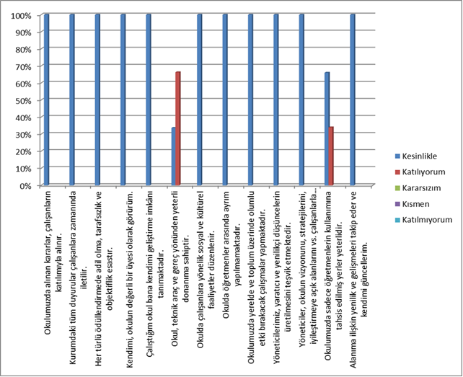
Öğretmen
Okulumuzda 2024-2028 Stratejik Planı hazırlıkları kapsamında öğretmenlerimiz için anket oluşturulmuş ve okul sitesinde paylaşılarak öğretmenlerimizin girmeleri istenmiştir. Hazırlanan ankete 30 kişi katılmıştır. Anket soruları ve öğretmenlerimizin yanıtları aşağıdaki tabloda ve grafikte gösterilmiştir.
Sıra No | MADDELER | KATILMA DERECESİ
Sıra No | MADDELER | Kesinlikle | Katılıyorum | Kararsızım | Kısmen | Katılmıyorum
1 | Okulumuzda alınan kararlar, çalışanların katılımıyla alınır. | 13 | 15 | 2
2 | Kurumdaki tüm duyurular çalışanlara zamanında iletilir. | 19 | 11
3 | Her türlü ödüllendirmede adil olma, tarafsızlık ve objektiflik esastır. | 14 | 14 | 1 | 1
4 | Kendimi, okulun değerli bir üyesi olarak görürüm. | 14 | 14 | 1 | 1
5 | Çalıştığım okul bana kendimi geliştirme imkânı tanımaktadır. | 13 | 15 | 2
6 | Okul, teknik araç ve gereç yönünden yeterli donanıma sahiptir. | 11 | 14 | 2 | 2 | 1
7 | Okulda çalışanlara yönelik sosyal ve kültürel faaliyetler düzenlenir. | 12 | 15 | 1 | 1 | 1
8 | Okulda öğretmenler arasında ayrım yapılmamaktadır. | 18 | 9 | 1 | 1 | 1
9 | Okulumuzda yerelde ve toplum üzerinde olumlu etki bırakacak çalışmalar yapmaktadır. | 18 | 10 | 1 | 1
10 | Yöneticilerimiz, yaratıcı ve yenilikçi düşüncelerin üretilmesini teşvik etmektedir. | 21 | 8 | 1
11 | Yöneticiler, okulun vizyonunu, stratejilerini, iyileştirmeye açık alanlarını vs. çalışanlarla paylaşır. | 22 | 7 | 1
12 | Okulumuzda sadece öğretmenlerin kullanımına tahsis edilmiş yerler yeterlidir. | 13 | 14 | 1 | 1 | 1
13 | Alanıma ilişkin yenilik ve gelişmeleri takip eder ve kendimi güncellerim. | 23 | 7

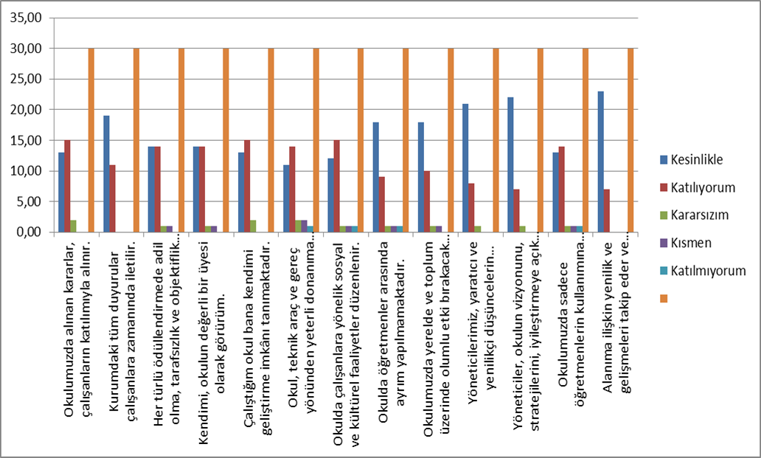

Öğrenci
Okulumuzda 2024-2028 Stratejik Planı hazırlıkları kapsamında öğrencilerimiz için anket oluşturulmuş ve okul sitesinde paylaşılarak öğretmenlerimizin girmeleri istenmiştir. Hazırlanan 135 öğrencimiz katılmıştır. Anket soruları ve öğrencilerimizin yanıtları aşağıdaki tabloda ve grafikte gösterilmiştir.

Sıra No | MADDELER | KATILMA DERECESİ
Sıra No | MADDELER | Kesinlikle | Katılıyorum | Kararsızım | Kısmen | Katılmıyorum
1 | Öğretmenlerimle ihtiyaç duyduğumda rahatlıkla görüşebilirim. | 70 | 54 | 8 | 2 | 1
2 | Okul müdürü ile ihtiyaç duyduğumda rahatlıkla konuşabiliyorum. | 52 | 65 | 4 | 9 | 5
3 | Okulun rehberlik servisinden yeterince yararlanabiliyorum. | 53 | 59 | 9 | 12 | 2
4 | Okula ilettiğimiz öneri ve isteklerimiz dikkate alınır. | 61 | 44 | 9 | 16 | 5
5 | Okulda kendimi güvende hissediyorum. | 65 | 50 | 3 | 15 | 2
6 | Okulda öğrencilerle ilgili alınan kararlarda bizlerin görüşleri alınır. | 45 | 42 | 17 | 21 | 10
7 | Öğretmenler yeniliğe açık olarak derslerin işlenişinde çeşitli yöntemler kullanmaktadır. | 36 | 62 | 22 | 12 | 3
8 | Derslerde konuya göre uygun araç gereçler kullanılmaktadır. | 35 | 81 | 6 | 12 | 1
9 | Teneffüslerde ihtiyaçlarımı giderebiliyorum. | 47 | 56 | 7 | 9 | 16
10 | Okulun içi ve dışı temizdir. | 38 | 69 | 15 | 12 | 1
11 | Okulun binası ve diğer fiziki mekânlar yeterlidir. | 35 | 56 | 28 | 15 | 1
12 | Okul kantininde satılan malzemeler sağlıklı ve güvenlidir. | 41 | 46 | 23 | 22 | 3
13 | Okulumuzda yeterli miktarda sanatsal ve kültürel faaliyetler düzenlenmektedir. | 44 | 62 | 25 | 3 | 1

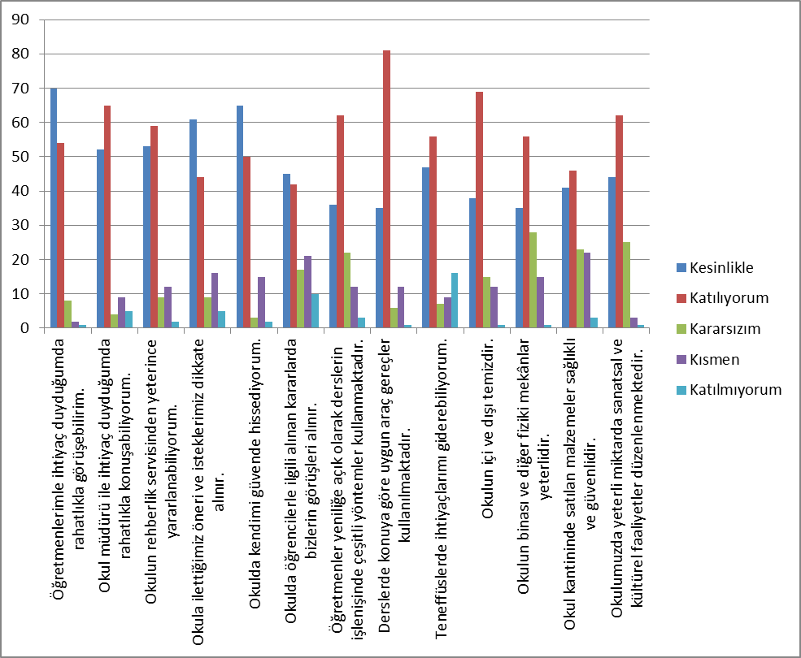

Paydaş Adı | İç / Dış Paydaş | Önem Derecesi | Etki Derecesi
Milli Eğitim Bakanlığı | Dış Paydaş | 5 | 5
Sivas Milli Eğitim Müdürlüğü | Dış Paydaş | 5 | 5
Diğer Kurum/Kuruluşlar | Dış Paydaş | 5 | 4
Valilik | Dış Paydaş | 5 | 4
Üniversite | Dış Paydaş | 5 | 4
Güvenlik Güçleri (Emniyet, Jandarma) | Dış Paydaş | 5 | 4
Sivil Toplum Kuruluşları (STK) | Dış Paydaş | 4 | 4
Veliler | Dış Paydaş | 5 | 5
Muhtarlık | Dış Paydaş | 5 | 5
Müdürlüğe Bağlı Diğer Okul/Kurumlar | Dış Paydaş | 5 | 5
Öğrenciler | İç Paydaş | 5 | 5
Kurum Çalışanları | İç Paydaş | 5 | 5
Okul Aile Birliği | İç Paydaş | 5 | 5

2.7. Okul/Kurum İçi Analizi
2024-2028 Stratejik Plan Hazırlık Çalışmaları kapsamında analiz çalışmaları odak bir grupla gerçekleştirilmiştir. Bu çalışmadan elde edilen bulgu, sonuç, öneri ve değerlendirmeler aşağıda sunulmuştur.
Çalışma sonuçlarına göre geliştirmeye açık alanlar öncelik sırasına göre aşağıda sıralanmıştır;
- Kurum içi iklim
- Çalışanların motivasyonu
- Kurumsal değerler
- Kurum içi iletişim
- Çalışanların güçlendirilmesi ve karar alma süreçlerine etkin katılımları,
- Bilgi paylaşımı ve birimler arası koordinasyon,
Gerçekleştirilen analizlere göre kurumun güçlü olduğu alanlar öncelik sırasına göre:
- Kurum çalışanları arasındaki iş birliği
- Güçlü bir AR-GE alt yapısı
- Öğretmenlerin proje hazırlama süreçlerine katılımları
- Yöneticilerin katılımcılığı desteklemeleri
- Yeni fikirlere ve uygulamalara uyum

2.7.1. Teşkilat Yapısı
İsa KARA
Okul Müdürü
Bayram GÖKKAYA  Müdür Yardımcısı | Sami ÇITIR  Müdür Yardımcısı
Ayhan IŞIK  Beden Eğitimi Öğretmeni | Ayşegül DURAL  Beden Eğitimi
Şenay GÜNEŞ
Bilişim Teknolojileri
Bünyamin TAŞCI  Din Kültürü ve Ahlâk Bilgisi | Esra YILMAZ  Din Kültürü ve Ahlâk Bilgisi
Şule GEZİCİ
Din Kültürü ve Ahlâk Bilgisi
Ceren DALGIN  Fen Bilimleri | Derya ÖZDEMİR  Fen Bilimleri
Mehmet KARAHAN  Fen Bilimleri | Neviye Sinem GÜRSOY  Fen Bilimleri
Rabia IRMAK
Fen Bilimleri
Semiha Sultan BAŞARAN
Görsel Sanatlar
Birgül ERSOY  İlköğretim Matematik | Pelin Adaş KAYAOĞLU  İlköğretim Matematik
Serhat KOYLAN  İlköğretim Matematik | Sinan KORKMAZ  İlköğretim Matematik
Sümeyra ALP
İlköğretim Matematik
Bilge SİZER  İngilizce | Mustafa Özkan ERDOĞAN  İngilizce
Yunus Emre ÖZ
İngilizce
Burcu ÇOBAN
Müzik
Sevilay Yazarlı ÇELİK  Okul Öncesi | Songül ALTAŞ  Okul Öncesi
Esra ALSANCAK  Rehberlik | Ömer TORUN  Rehberlik
Banu UNUTMAZ  Sosyal Bilgiler | Dilek YILDIRIM  Sosyal Bilgiler
Mahmut HAYRAN
Sosyal Bilgiler
Metin ZEKİ
Teknoloji ve Tasarım
Bilgin ÇOBAN  Türkçe | Sedat DÖLEKSÖZ  Türkçe
Soner BÜLTE  Türkçe | Şehide ALACAHAN  Türkçe
Tarık ÇETİN
Türkçe
Şevket ÇETİN
Memur

7.2.2. İnsan Kaynakları
Tablo 5. Çalışanların Görev Dağılımı
Çalışan Unvanı | Görevleri
Okul /Kurum Müdürü | Yönetmelikteki Görevler
Müdür Baş Yardımcısı | Yönetmelikteki Görevler
Müdür Yardımcısı | Yönetmelikteki Görevler
Atölye ve Bölüm Şefleri | Yönetmelikteki Görevler
Öğretmenler | Yönetmelikteki Görevler
Yönetim İşleri ve Büro Memuru | Yönetmelikteki Görevler
Yardımcı Hizmetler Personeli | Yönetmelikteki Görevler

Tablo 6. İdari Personelin Hizmet Süresine İlişkin Bilgiler
Hizmet Süresi | Kişi Sayısı | %
1-3 Yıl
4-6 Yıl | 1 | 2,63
7-10 | 5 | 13,15
10… Üzeri | 32 | 84,22

Tablo 7. Okul/Kurumda Oluşan Yönetici Sirkülasyonu Oranı
Yıl İçerisinde Okul/Kurumdan Ayrılan Yönetici Sayısı |  |  | Yıl İçerisinde Okul/Kurumda Göreve Başlayan Yönetici Sayısı
2021 | 2022 | 2023 | 2021 | 2022 | 2023
- | - | - | - | - | -

Tablo 8. İdari Personelin Katıldığı Hizmet İçi Programları
Adı Soyadı | Görevi | 2023 Yılında Katıldığı Mahalli Hizmet İçi Kurs/Seminer Sayısı | 2023 Yılında Katıldığı Merkezi Hizmet İçi Kurs/Seminer Sayısı
 | Müdür | 4 | 12
 | Müdür Yrd. | 3 | 3
 | Müdür Yrd. | 3 | 10
Toplam |  | 10 | 25

Tablo 9. Öğretmenlerin Hizmet Süreleri (An İtibarıyla)
Hizmet Süresi | Kadın | Erkek | TOPLAM
1-3 Yıl | 0 | 0 | 0
4-6 Yıl | 1 | 0 | 1
7-10 Yıl | 5 | 1 | 6
11-15 Yıl | 7 | 4 | 11
16-20 Yıl | 5 | 7 | 12
20 ve üzeri | 2 | 6 | 8

Tablo 10. Kurumda Gerçekleşen Öğretmen Sirkülasyon Sayısı
 | Yıl İçerisinde Ayrılan Öğretmen Sayısı |  |  | Yıl İçerisinde Göreve Başlayan Öğretmen Sayısı
 | 2021 | 2022 | 2023 | 2021 | 2022 | 2023
Toplam | 0 | 1 | 0 | 2 | 1 | 0

Tablo 11. Öğretmenlerin Katıldığı Hizmet İçi Eğitim Programları
Adı
Soyadı | 2023 Yılında Katıldığı Mahalli Hizmet İçi Kurs/Seminer Sayısı | 2023 Yılında Katıldığı Merkezi Hizmet İçi Kurs/Seminer Sayısı
Ayhan | IŞIK | 2 | 5
AYŞEGÜL | DURAL | 2 | 7
SAMİ | ÇITIR | 3 | 10
ŞENAY | GÜNEŞ | 2 | 6
BÜNYAMİN | TAŞCI | 2 | 6
ESR | YILMAZ | 2 | 7
ŞULE | GEZİCİ | 2 | 9
CEREN | DALGIN | 2 | 12
DERYA | ÖZDEMİR | 1 | 5
MEHMET | KARAHAN | 1 | 11
NEVİYE Sİ | EM  GÜRSOY | 1 | 5
RABİA | IRMAK | 2 | 5
SEMİHA SULTAN | BAŞARAN | 2 | 6
BİRGÜL | ERSOY | 2 | 14
PELİN | ADAŞ KAYAOĞLU | 0 | 4
SERHAT | KOYLAN | 2 | 4
SİNAN | KORKMAZ | 1
SÜ | EYRA  ALP | 1 | 6
BİLGE | SİZER | 6 | 6
MUSTAFA ÖZKAN | ERDOĞAN | 4 | 9
YUNUS EMRE | ÖZ | 6 | 9
BURCU | ÇOBAN | 3 | 11
SEVİLAY | YAZARLI ÇELİK | 2 | 5
SONGÜL | ALTAŞ | 1 | 6
ESRA | ALSANCAK | 4 | 6
ÖMER | TORUN | 5 | 11
BANU | UNUTMAZ | 1 | 4
BAYRAM | GÖKKAYA | 3 | 3
DİLEK | YILDIRIM | 1 | 4
MAHMUT | HAYRAN | 1
METİN2 | ZEKİ | 2 | 6
BİLGİN | ÇOBAN | 3 | 12
İSA | KARA | 4 | 12
SEDAT | DÖLEKSÖZ | 1 | 8
SONER | BÜLTE | 2 | 5
ŞEHİDE | ALACAHAN | 3 | 5
 | ARIK  ÇETİN | 2 | 6
ŞEVKET | ÇETİN | 1 | 0

Toplam 85 301

Tablo 12. Kurumdaki Mevcut Memur/Yardımcı Hizmetler Personel Sayısı
 | Görevi | Erkek | Kadın
1 | Memur | 1 | 0
2 | Yardımcı Hizmetler Personeli | 0 | 0
Toplam |  | 1 | 0
Tablo 13. Okul/Kurum Rehberlik Hizmetleri
Psikolojik Danışman Norm Sayısı | 2
Görev Yapan Psikolojik Danışman Sayısı | 2
İhtiyaç Duyulan Psikolojik Danışman Sayısı | 0
Görüşme Odası Sayısı | 1
Görüşme Yapılan Öğrenci Sayısı | 400
Görüşme Yapılan Öğretmen Sayısı | 32
Görüşme Yapılan Veli Sayısı | 180
Rehberlikle İlgili Öğretmenlere Yönelik Gerçekleştirilen Toplantı Sayısı | 6
Rehberlikle İlgili Öğrencilere Yönelik Gerçekleştirilen Toplantı Sayısı | 34
Rehberlikle İlgili Velilere Yönelik Gerçekleştirilen Toplantı Sayısı | 9

2.7.3. Teknolojik Düzey
Bu bölümde, okulumuzun teknolojik altyapısına ilişkin bilgiler yer almaktadır.
Tablo 14. Teknolojik Araç-Gereç Durumu
 |  |  |  | İhtiyaçlar
Akıllı Tahta Sayısı | 18 | Yazıcı Sayısı | 6
Masaüstü Bilgisayar Sayısı | 22 | Fotokopi Makinası Sayısı | 3
Taşınabilir Bilgisayar Sayısı | 2 | TV Sayısı | 2
Projeksiyon Sayısı | 1 | İnternet Bağlantı Hızı | Fatih Projesi/Fiber
Tablo 15. Fiziki Mekân Durumu
Okul Bölümleri |  | VAR | YOK | İHTİYAÇ | AÇIKLAMA
Öğretmen Çalışma Odası |  |  | YOK
Rehberlik Servisi | VAR
Ekipman Odası |  |  | YOK
Kullanılan Derslik Sayısı | 17
Kütüphane | 1
Çok Amaçlı Salon |  |  | YOK
Fen Laboratuvarı | VAR
Bilgisayar Laboratuvarı | VAR
Resim/Müzik Atölyesi |  |  | YOK
Beceri Atölyesi |  |  | YOK
Pansiyon |  |  | YOK
Spor Salonu | VAR

2.7.4. Mali Kaynaklar
Bu bölümde okulumuzun mali kaynakları belirtilmiştir.
Tablo 16. Kaynak Tablosu
Kaynaklar | 2024 | 2025 | 2026 | 2027 | 2028
Genel Bütçe | - | - | - | - | -
Okul Aile Birliği | 30000 | 40000 | 50000 | 60000 | 70000
Özel İdare | - | - | - | - | -
Kira Gelirleri | 5300 | 6500 | 7500 | 9000 | 10500
Döner Sermaye | - | - | - | - | -
Dış Kaynak/Projeler | - | - | - | - | -
Diğer | - | - | - | - | -
TOPLAM | 35300 | 46500 | 57500 | 69000 | 80500

Tablo 17. Harcama Kalemleri
Harcama Kalemi | Çeşitleri
Onarım | Okul/kurum binası ve tesisatlarıyla ilgili her türlü küçük onarım; makine, bilgisayar, yazıcı vb. bakım giderleri
Sosyal-sportif faaliyetler | Etkinlikler ile ilgili giderler
Temizlik | Temizlik malzemeleri alımı
İletişim | Telefon, faks, internet, posta, mesaj giderleri
Kırtasiye | Her türlü kırtasiye ve sarf malzemesi giderleri

Tablo 18. Gelir-Gider Tablosu
Yıllar | 2021 |  | 2022 |  | 2023
Harcama Kalemleri | Gelir | Gider | Gelir | Gider | Gelir | Gider
Temizlik |  | 1500 |  | 14000 |  | 4000
Küçük Onarım |  | 500 |  | 4000
Bilgisayar Harcamaları |  | 1000 |  | 3000 |  | 1000
Büro Makinaları Harcamaları |  | 1000 |  | 2000 |  | 2000
Telefon
Sosyal Faaliyetler |  | 500 |  | 4000 |  | 1000
Kırtasiye |  | 2092,73 |  | 4000 |  | 1000
TOPLAM | 13967,34 | 6092,73 | 32969 | 33069,64 | 20068 | 9000

2.7.5. İstatistiki Veriler
Okul/kurumla ilgili her türlü sayısal veriler geriye dönük olarak (en az 3 yıllık) verilir.
İstatistiki veriler kapsamında incelenecek hususlar;
• Öğrenci durumu (genel mevcut, ortalama sınıf mevcudu, mevcudu en fazla olan ve en az olan sınıf mevcudu sayısı, kaynaştırma eğitimine tabi öğrenci sayısı vs.)
• Öğrenci kursları (kurs açılan dersler, katılan öğrenci sayısı, görev alan öğretmenlerin sayısı, kursun akademik başarıya olan katkısı vs.)
• Okul/kurumun akademik başarısı (ulusal düzeyde yapılan sınavlarda başarı sağlayan öğrenci sayısı ve mevcuda oranı, il başarı sırası, sınıfını doğrudan geçen öğrenci sayısı/oranı, sınıf tekrarı yapan öğrenci sayısı/oranı vb.)
• Okul/kurumda yapılan sosyal faaliyetlerin (kutlamalar, anma günü, kermes vb.) neler olduğu, bunlarda görev alan öğretmen, öğrenci velilerin sayısı, katılım oranı belirtilir.
• Okul/kurumda yapılan kültürel faaliyetlerin (gezi, sergi vb.) neler olduğu; kültürel faaliyetlerde görev alan öğretmen, öğrenci velilerin sayısı, katılım oranı belirtilir.
• Okul/kurumun bilimsel araştırmaları (Okulun paydaşlarınca yapılan bilimsel araştırmalar belirtilir.),
• Okul/kurumun bilimsel yayınları (Okul/kurum ya da okul paydaşlarınca yayımlanan kitap, makale vb. bilimsel yayımlardan bahsedilir.),
• Spor kulübü faaliyetleri (Hangi branşlarda takım oluşturulduğu, antrenör sayısı, lisanslı öğrenci sayısı, bu alanda kazanılan başarılar, mezun olduktan sonra spora devam eden öğrenci sayısı vb. belirtilir.),
• Öğrenci devam durumu (öğrencilerin devamsızlık ortalaması, önceki yılda devamsızlıktan kalan öğrenci sayısı, bu yıl sürekli devamsızlık yapan öğrenci sayısı, önceden devamsız olup da devamı sağlanan öğrenci sayısı),
• Sosyal kulüplerin çalışması (kurulan sosyal kulüpler ve bunların gerçekleştirdiği projeler),
• Personel devam durumu (personelin sevk alma durumu, zorunlu izinler hariç alınan izin süreleri, sevk alma sıklığı-haftalık sevk sayısı-alınan rapor sayısı),
• Rehberlik hizmetleri (yararlanan öğrenci sayısı ve diğer faaliyetleri),
• Engelli öğrenciler için kolaylaştırıcı çalışmalar (engelli öğrencilerin sayısı ve engel çeşitleri ile bunların yaşamını kolaylaştırmak için alınan önlemler),
• Okulun dış çevre (MEB, belediye, AB, TÜBİTAK, MEM) tarafından düzenlenen faaliyet ve projelere katılma ve bu projelerden yararlanma durumu,
• Okul/kuruma ulaşım,
• Fiziki mekânlar (Spor salonu, çok amaçlı salon, BTS, laboratuvar, sınıflar, idari odalar, öğretmenler odası vs. kullanıma uygunluğu, kullanılma sıklığı, binanın dış ve iç ses yalıtımı, danışma, ziyaretçi odası vs. belirtilmelidir.),
• Kantin, yemekhane (kantinin işletilme biçimi, ihtiyacı karşılama düzeyi, okula getirisi, öğrencilerin dışarı gitmesini önleme durumu, faydaları),
• Isınma durumu (okulun nasıl ısıtıldığı, yakıt türü, ısınmanın tam sağlanıp sağlanmadığı, sağlanamıyorsa nedenleri, kalorifer görevlisinin eğitimi, belgesi),
• Sivil savunma çalışmaları (yangın tertibatı, yangın tüpü, ikaz alarm zili, elektrik tertibatının kontrolü, baca temizliği, kalorifer kazanın temizliği, sivil savunma tatbikatı vs.),
• Diğer araç ve gereçler (Okulda bulunan ders araçları genel olarak belirtilir etkin kullanımı ile ilgili yapılan çalışmalar ifade edilir.),
• Okul/kurumun yaptığı benzer okullarda olmayan ya da öncülüğünü okulun yaptığı diğer okullara da örnek olan çalışmalar, çevreye bu okuldan yayılan başarılı uygulamalar,
• Okul/kurumun iş birliği yaptığı kurum ya da kişiler, okulda ya da okulca düzenlenen panel, konferans vb. sunumlar,
• Okul/kurumun öncülük ettiği iyi işler, organizasyonlar, aldığı ödüller belirtilir.

2.8. Çevre Analizi (PESTLE)
Politik ve yasal etmenler |  | Ekonomik çevre değişkenleri
* Özel eğitime verilen önemin artması.  * Okullaşma ve Eğitim kalitesi bakımından ileri ülkeleri yakalama çabası.  * Anasınıfı seviyesinde başlayan eğitimin örgün eğitimdeki başarıyı artıracağı beklentisi. |  | * Okul çevresinde ailelerin ekonomik gelir seviyesinin düşük olması.  * Bilgi ve hizmet sektörünün istihdam yapısını etkilemesi.  * Eğitimin nitelikli ve donanımlı elemanlara ihtiyaç duyması.
Sosyal-kültürel çevre değişkenleri | Teknolojik çevre değişkenleri
* Okul çevresinde ailelerin kültür seviyesinin düşük olması.  * Çeşitliliği artan ihtiyaçların ekonomik sıkıntıları beraberinde getirdiği, aile içi çatışmaların artması.  * Geleneksel aile yapısının değişime uğraması.  * Sosyal-Kültürel faaliyet alanlarının yetersizliği. | * Teknolojinin hızlı gelişmesi ve kitlelerce benimsenmesi.  * Bilginin artması ve ulaşımının kolaylaşması.  * Yeni gelişmelerin paylaşım olanaklarını artırması.  * Bilgisayar ve İnternet kullanımının artması.
Ekolojik ve doğal çevre değişkenleri |  |  | Etik ve ahlaksal değişkenler
* Kişi başına düşen yeşil alan miktarının yetersiz olması ve yapılaşma oranının artması.  * Katı yakıt yerine doğalgaz kullanım bilincinin yaygınlaştırılması.  * Çevre bilincinin geliştirilmesi. |  |  | * Farklı kültürel bölgelerden gelenlerin şehir kültürü karşısında zorlanması

2.9. GZFT (Güçlü, Zayıf, Fırsat, Tehdit) Analizi
GZFT (Güçlü Yönler, Zayıf Yönler, Fırsatlar ve Tehditler) durum analizi kapsamında kullanılan temel yöntemlerdendir. Okulumuzun mevcut durumunu ortaya koyabilmek için geniş katılımlı bir grup ile GZFT analizi yapılmıştır.
Okulumuzda yapılan GZFT analizinde okulun güçlü ve zayıf yönleri ile okulumuz için fırsat ve tehdit olarak değerlendirilebilecek unsurlar tespit edilmiştir.
Güçlü Yönler
Sosyal, sportif ve kültürel etkinliklere yüksek talep olması
Yerel ve ulusal projelere katılım sağlanıyor olması
Kantin gelirlerinin olması
Aile-okul iş birliğinin güçlü olması
İl Merkezinde olması
Okulun Fiziki imkanlarının iyi düzeyde olması
Öğretmenlerin çok genç ve idealist olmaları
Spor Salonu Kütüphane ve Okul kantinin olması
Köklü bir kurum kültürüne sahip olunması
Ekip ruhuyla tüm çalışmaların gerçekleştirilmesi
Proje tabanlı çalışmaların yürütülmesi
Yönetici ve öğretmenlerin mesleki yeterliliklerinin üst düzeyde olması
Yönetici-öğretmen-öğrenci ve veli iletişiminin güçlü olması
İç ve dış paydaşlarla iş birlikçi faaliyetlerin yüksek düzeyde olması
Sosyal etkinliklere elverişli mekânların olması

Zayıf Yönler
İnternetin öğrenciler üzerindeki olumsuz etkileri
Velilerin eğitim sürecine sürekli müdahale etmeleri
Okulda zaman zaman disiplin sorunlarının yaşanması
Çevresel faktörlerin öğrenciler üzerindeki olumsuz etkileri
Yabancı dil seviyesinin istenilen düzeyde olmaması
Çevrenin Eğitime bakış açısının yeterli olmayışı
Velilerin okula karşı ilgisinin az olması
Okulun bulunduğu çevrenin sos-yo ekonomik durumlarının düşük olması

Fırsatlar
Bakanlığın eğitim alanında gerçekleştirdiğini yenilikçi çalışmaları
Öğretmen ve yöneticilerin mesleki gelişimlerine yönelik düzenlenen hizmet içi kurs/seminer sayısının yeterli düzeyde olması
İlimizde köklü bir üniversitenin varoluşu
İlimizin manevi ve kültürel zenginliklere sahip olması
Eğitimde fırsat eşitliğinin sağlanması
Eğitime ayrılan kaynak miktarının yüksek oluşu
İlimizin kalkınmada öncelikli iller arasında yer alıyor olması
İlimizde genç nüfusun fazla oluşu
Yerel medyanın eğitim çalışmalarına destek veriyor olması
İlimizde havalimanının var olması
İlimizin coğrafik konumunun çevre illere göre avantajlı bir konumda olması
Diğer kurum ve kuruluşlarla işbirliği yapabilmemiz
Öğrenciler arası iletişimin güçlü olması

Tehditler
Teknolojinin hızlı gelişmesiyle birlikte yeni üretilen cihaz ve makinelerin yüksek maliyeti
Kitle iletişim araçlarının öğrenciler üzerindeki olumsuz etkileri
Velilerin eğitime yönelik duyarlılık düzeylerindeki farklılıklar
Mevzuat değişiklikleri
Okul çevresi güvenliği
Toplumsal yapı bozuklukları
Madde bağımlılığının artması
Hayırsever desteklerinin istenilen düzeyde olmaması
Öğrencilerin derslere karşı ilgisinin az olması
Madde kullanımı konusunda öğrencilerimizin risk grubu içinde olması
Öğrenci potansiyelimizin, maddi ve eğitim olanaklarının düşük olması
Boşanan aile sayısındaki artış.
Medya ve diziler

2.10. Tespit ve İhtiyaçların Belirlenmesi

Etkenler | Tespitler  (Etkenler/Sorunlar) | İdareye Etkisi |  | Ne Yapmalı
Etkenler | Tespitler  (Etkenler/Sorunlar) | Fırsatlar | Tehditler | Ne Yapmalı
Politik | Okullara harcama kalemlerince bütçe gönderilmesi | Okulların temizlik, kırtasiye ve donatım ihtiyaçlarının giderilmesi | Anlık giderler için bütçe kalemi olmaması | Okul idarelerince bakanlık talep edilen ve anlık durumlar harcamalar için bütçe gönderilmesi
Politik | Sivas ilinde uygulanan projeler | Öğrencilerin akademik başarısı takip edilmekte ve sosyal kültürel ve sportif faaliyetlerin uygulanması | Çok fazla etkinlik ve faaliyet uygulanmasının akademik derslerin işlenememesine yol açması | Akademik dersleri etkilemeyecek düzeyde, öğrencilerin de talepleri doğrultusunda etkinlikler düzenlemek
Politik | LGS Sınavı | Öğrencinin akademik başarısının artması | Senede bir defa yapılan LGS sınavında öğrenciler çok fazla stres yapmakta ve bu stres, rahatsızlık vb. durumlardan dolayı öğrenciler çalışmalarının karşılığını alamamakta | LGS sınavının yılda en az iki defa düzenlenmesi
Ekonomik | Velilerin ekonomik güçleri | - | Çok farklı düzeyde ekonomik güce sahip velilerin öğrencilerine eşit imkân sunamaması | Okulda verilen eğitimle öğrenciler arasındaki ekonomik farklılıkların başarıya olan etkisini en aza indirmek
Ekonomik | Okul Aile Birliği | Velilerin en az yarısının birlik hesabına yardım yapmasıyla okul ihtiyaçlarının giderilmesi | Birlik hesabına yeteri kadar veli katkısının sunulamaması | Bakanlığımız tarafından okulların güncelik ihtiyaçlarının giderilmesi için bütçe gönderilmesi ve bu konuda velilerden bağış talep edilmemesi
Sosyokültürel | Öğrenci ve velilerin farklı sosyokültürel yapıya sahip olması |  | Öğrenci velilerin beklentilerinin farklı olması ve öğrencilerin farklı yaşam şekilleri ve imkânlarının eğitime erişimlerinde farklılıklar oluşturması | Okulun tüm öğrencilerinin benzer faaliyet ve etkinlikler düzenleyerek imkân eşitliği sağlaması
Teknolojik | Eğitim öğretimin teknoloji destekli sürdürülmesi | Öğrencilerin her an her yerde eğitimlerinin devam etmesi | Her ailenin aynı teknolojik imkânlara sahip olmaması eğitimde fırsat eşitliğini bozması | Devlet imkânları ile tüm velilere eşit teknolojik imkânların sağlanması
Teknolojik | Eğitim öğretimin teknoloji destekli sürdürülmesi | Öğrencilere, velilere ve öğretmenlerle iletişimin kolaylaşması | Uygun olmayan zamanlarda da velilerin öğretmenlerle iletişim kurmak istemeleri | Velilerle daha sık toplantı yaparak gerekli bilgilerin velilere ulaştırılması ve iletişim konusunda bilgilendirme yapılması
Yasal | Norm fazlası öğretmen atamaları | Herhangi bir öğretmen ihtiyacının olmaması | Öğretmenlerin fazla derse giremedikleri için öğrenci ve okul sisteminden habersiz kalmaları ve öğrencilerle yeteri kadar etkinlik düzenleyememeleri | Öğretmen atamalarında norm ihtiyacı kadar atama yapılması
Yasal | Okul idarecilerinin 4+4 yıl rotasyonu | Okul yönetimlerine yeni ve farklı bakış açılarının sunulması | Değişen idarecilerin en az 2 yıl içerisinde ancak çevreyi, velileri, öğretmenleri ve öğrencileri tanıyabilmesi | Okul idarecilerinin daha uzun süre aralıklarıyla rotasyona tabii tutulması
Çevresel | Geri dönüşüm projesinin yürütülmesi | Okulda toplanan atık kâğıt, plastik ve atık yağların geri dönüşüme kazandırılması | Okulda toplanan cam geri dönüşüm için alacak firma ve kuruluş bulunmadığı için okul yönetimince imha edilmesi | Bölgemizde atık cam, bez ve geri dönüşüme kazandırılamayan atıklar için firma ve kuruluşların oluşturulması

Durum Analiz Aşamaları | Tespitler/Sorun Alanları | İhtiyaçlar/Gelişim Alanları
Uygulanmakta Olan Stratejik Planın Değerlendirilmesi | - Eğitim öğretim dönemi içinde 20 günden fazla devamsızlık yapan öğrenci sayısının en aza indirilmesi. | - Veli toplantılarının daha sık gerçekleştirilmesi, devamsızlık yapan öğrenci velisi ile daha sık görüşülmesi, devamsızlık yapan öğrenci velisine yasal işlemlerin gerçekleştirilmesi
Mevzuat Analizi | - Okul idarecilerin güncel sistemler hakkında yeteri bilgisi olmaması  - Okul aile birliği yönetim kurulu üyelerinin yeterli bilgiye sahip olmaması  - Okul idaresinin okul ve öğrenci ihtiyaçlarında kullanmak üzere yeteri bütçeye sahip olmaması  - Başarısız öğrencilerin sınıf tekrarına kalmaması  - Devamsızlık yapan öğrencinin velisine yasal yaptırımların yeterli olmaması  - Okullarda norm olmamasına rağmen öğretmen mazeretleri dikkate alınarak öğretmen atanması  - Okullarda teknik ve tamir tadilat işlerini yapacak personellerin bulunmaması  - Devlet memurlarının kendi özlük haklarını ve yükümlülüklerini yeterli düzeyde bilmemesi  - Okullarda gerçekleştirilen sosyal etkinlik ve projelerin fazlalığı  - Öğrencilere yaptıkları olumsuz davranışlar neticesinde uygulanan yaptırımların yetersiz olması,  - Öğrencilerin okulun belirlediği kıyafet haricinde kıyafetlerle okula gelmesi  - Öğrencilerin okula devamsızlıklarının çok olması  - Sivil savunma konusunda öğretmen ve öğrencilerin yeterli bilgiye sahip olmamaları  - Sivil savunma ekipmanları ve gerekli tadilatlar için okullarda ödeneklerin yeterli olmaması  - Resmi yazışma kuralları hakkında okul personellerinin yeterli bilgiye sahip olmaması  - E-okul, Mebbis vb. sistemlerde yer alan bilgilerin kâğıt nüshalarının da arşivlenmesi | - Okul idarecilerine belirli zaman aralıklarıyla zorunlu hizmet içi eğitim verilmesi  - Okul aile birliği yönetim kurulunda okul idarecilerinin yer alması  - Bakanlık tarafından okul idarelerinin talep ettiği tüm ihtiyaçlara yönelik ödenek tahsis edilmesi  - İlköğretimde de başarısız olan öğrencilerin sınıf tekrarı uygulamasının uygulanması  - Devamsızlık yapan öğrencilerin velilerine daha uygulanabilir bir yaptırım düzenlenmesi  - Okullarda norm olmaması durumunda öğretmen atamasının gerçekleştirilmemesi  - Her okulun ihtiyaçları doğrultusunda teknik işleri ve tamir tadilat yapacak personellerin görevlendirilmesi  - Devlet memurları ile ilgili kanun yönetmelik, genelge gibi mevzuat değişikliklerinin etkili şekilde duyurulması  - Okul ders saatleri süresince rehberlik öğretmenlerinin mesailerinin devam etmesi yönünde değişiklik yapılması  - Okullarda gerçekleştirilen sosyal etkinlik, proje vb. faaliyetlerin azaltılması  - Öğrenci disiplin işlemleri sonucunda öğrencinin olumsuz davranışını bırakmasını sağlayacak yaptırımlar uygulanabilmesi için gerekli değişikliğin yapılması  - Okul için belirlenen kıyafet harici kıyafetle okula gelen öğrenci için yaptırım düzenlenmesi  - Devamsızlık yapan öğrenciler için belirli yaptırımların uygulanması  - Sivil savunma konusunda öğretmen ve öğrencilere eğitim verilmesi  - Sivil savunma ekipmanları ve gerekli tamir tadilatlar için bakanlık tarafından ödenek gönderilmesi  - Resmi yazışma kuralları hakkında okul personellerine eğitim verilmesi  - Elektronik sistemlerde yer alan bilgi ve belgelerin kâğıt ortamında nüshalarının alınmaması
Üst Politika Belgelerinin Analizi | - Milli Eğitim Şuraları için öğretmenler tarafından gönderilen görüşlerin kararlara alınmaması  - Diğer kamu kurum ve kuruluşların, okulların gelişimi ile ilgili işbirliği konusunda eksik kalması | - Milli Eğitim Şuraları için öğretmenler tarafından bakanlığımıza sunulan görüşlerin dikkate alınması  - Diğer kamu kurum ve kuruluşların stratejik planlarında okulların gelişimi için planlamalara yer vermesi
Paydaş Analizi | - Okulumuzda bulunan kantinin temizliğinin istenilen şekilde olmaması ve ürün çeşitliliğinin az olması  - Okulumuzda güvenlik görevlisinin olmaması  - Öğrenciler tarafından okulun temiz kullanılmaması  - Bazı öğretmenlerin öğrenci ve velilerin isteklerine karşı ilgisiz davranması | - Okul kantin denetleme komisyonunun kantin denetiminde temizlik ve ürün çeşitliliği konusunda daha titiz davranması ve kantin çalışanlarına temizlik konusunda eğitim verilmesi  - Bakanlığımızın bu konuda karar almasını sağlamak için üst birimlerle iletişim kurmak  - Okul temizlik ve sağlık kulübü ve sağlık birimlerince öğrencilere temizlik konusunda seminerlerin verilmesi ve bu konuda okulda farklı projeler uygulamak  - Öğretmenler kurulu toplantılarında ve diğer amanlar öğretmenler ile okul idaresinin bu konuyu gündeme almak
İnsan Kaynakları Yetkinlik Analizi | - Bazı öğretmenlerin teknolojik araçları kullanım konusunda yetkin olmamaları  - Okulumuzda teknik işlerden sorumlu personelin olmaması | - Teknolojik konuda yetkin olmayan öğretmenlere hizmet içi eğitimlerin verilmesi  - Okulumuza teknik işlerden sorumlu personel ataması veya görevlendirilmesinin yapılması için İl Milli Eğitim Müdürlüğü ile görüşmek
Kurum Kültürü Analizi | - Kurum kültürünün istenilen düzeyde olmaması | - Kurum kültürünü geliştirebilmek için öğretmenler arası etkinlikler düzenlemek
Fiziki Kaynak Analizi | Okulumuz giriş kapısında soğuğu önleyecek ara bölme olmaması | - Okulumuza giriş bölümü ara bölme yaptırmak için üst birimlerle iletişim kurmak
Teknolojik ve Bilişim Altyapısı Analizi | - Okullardaki etkileşimli tahtalarda bozulmaların yaşanması | - Etkileşimli tahtaların bakımları için gerekli birimlerle irtibat kurmak
Mali Kaynak Analizi | - Okulların anlık ve günlük kullanımları için ödenek olmaması  - Okullara gönderilen ödenek kalemlerinin yetersizliği  - Okul aile birliği hesabına veliler tarafından yeteri kadar bağış yapılmaması | - Okulların anlık ve günlük kullanımlarında kullanılmak üzere ödenek tahsisi için üst birimlerle iletişim kurmak  - Bakanlığımız tarafından okullara gönderilen ödeneklerin artırılması için gerekli görüşmelerin sağlanması  - Okul aile birliği toplantılarında ve diğer veli toplantılarında okulların ihtiyaçlarını daha detaylı açıklamak ve bu durumu veliler ve hayırseverler ile görüşmek
PESTLE Analizi | - Çok farklı düzeyde ekonomik güce sahip velilerin öğrencilerine eşit imkân sunamaması  - Öğrenci velilerin beklentilerinin farklı olması ve öğrencilerin farklı yaşam şekilleri ve imkânlarının eğitime erişimlerinde farklılıklar oluşturması  - Her ailenin aynı teknolojik imkanlara sahip olmaması eğitimde fırsat eşitliğini bozması  - Uygun olmayan zamanlarda da velilerin öğretmenlerle iletişim kurmak istemeleri | - Okulda verilen eğitimle öğrenciler arasındaki ekonomik farklılıkların başarıya olan etkisini en aza indirmek  - Okulun tüm öğrencilerinin benzer faaliyet ve etkinlikler düzenleyerek imkan eşitliği sağlaması  - Devlet imkanları ile tüm velilere eşit teknolojik imkanların sağlanması  - Velilerle daha sık toplantı yaparak gerekli bilgilerin velilere ulaştırılması ve iletişim konusunda bilgilendirme yapılması

BÖLÜM III

Geleceğe Bakış

MİSYON, VİZYON VE TEMEL DEĞERLER
Okul Müdürlüğümüzün Misyon, vizyon, temel ilke ve değerlerinin oluşturulması kapsamında öğretmenlerimiz, öğrencilerimiz, velilerimiz, çalışanlarımız ve diğer paydaşlarımızdan alınan görüşler, sonucunda stratejik plan hazırlama ekibi tarafından oluşturulan Misyon, Vizyon, Temel Değerler; Okulumuz üst kurulana sunulmuş ve üst kurul tarafından onaylanmıştır.

MİSYON
Türk Milli Eğitimi Temel Kanununda ifade edilen; Türk Milli Eğitiminin genel amaçları, Temel İlkeleri ve Atatürk İlke ve İnkılâpları doğrultusunda, bireyler yetiştirmek görevimizdir
Tüm paydaşların eğitime erişimlerini sağlayarak, eğitim imkânlarından en üst düzeyde faydalanmalarına olanak sunmak, yönetici ve öğretmenlerin mesleki gelişimlerini desteklemek, milli ve manevi değerlerine bağlı, girişimci, yenilikçi, akademik bilgi ve beceriye sahip, teknolojik imkânlardan faydalanabilen, üreten ve ürettiklerini pazarlayabilen bireyler yetiştirebilmek için gerekli şartları ve imkânları sağlamak.

VİZYON
Geçmişten geleceğe köprü kurarak ve geleceği bugünden yaşayarak, Türk Milli Eğitimi Temel Kanunu doğrultusunda birey yetiştirmek için, kaliteyi artırarak örnek ve lider bir okul olmak. Araştıran, sorgulayan, üreten ve ürettiklerini pazarlayabilen sağlıklı bireyler yetiştirmek.

3.3. TEMEL DEĞERLERİMİZ
1. Tarafsızlık ve güvenilirlik
2. Liyakat
3. İnsanların yaşam haklarına duyarlılık
4. Yenilikçilik ve girişimcilik
5. Şeffaflık ve hesap verilebilirlik
6. Mesleki beceri, bilimsel bakış
7. Paylaşımcılık
8. Kültürel ve sanatsal duyarlılık
9. Teknolojik adaptasyon
10. Rasyonel ve katılımcı kararlar
11. Anayasa ve Milli Eğitim Temel Kanunu'nda yer alan amaç ve ilkelere uygun eğitim öğretim veren bir okul.
12. İlköğretim Kurumları Yönetmeliğine uygun eğitim öğretim veren bir okul.
13. Toplam Kalite Yönetimi felsefesini benimsemiş ve bu doğrultuda eğitim öğretim veren bir okul.
14. Çoklu zekâ kuramını derslerde uygulayan bir okul.
15. Eğitimini, öğretimini velisi ve çevresiyle paylaşan, öğrencisinin de velisinin de katkısını alan bir okul.
16. Sağlıklı, temiz ve hijyenik bir okul.
17. Eğitim ve öğretimin kalitesini arttırmak için hiçbir masraftan kaçınmayan, elindeki bütün imkânları bu amaçla kullanan bir okul.
18. Öğrenciyi merkez alan bir okul.
19. Vizyonumuzda ifadesini bulan model bir okul.

BÖLÜM IV

AMAÇ, HEDEF VE PERFORMANS GÖSTERGESİ İLE STRATEJİLERİN BELİRLENMESİ

AMAÇ, HEDEF VE PERFORMANS GÖSTERGESİ İLE STRATEJİLERİN BELİRLENMESİ
Amaç 1 |  | Öğrencilerin eğitim öğretime etkin katılımlarıyla donanımlı olarak bir üst öğrenime geçişi sağlanacaktır.
Hedef 1.1. |  | Öğrenme kayıpları önleyici çalışmalar yapılarak azaltılacaktır.
Performans Göstergeleri |  | Hedefe Etkisi (%) | Plan Dönemi Başlangıç Değeri | 2024 | 2025 | 2026 | 2027 | 2028
PG 1.1.1. Bir eğitim ve öğretim yılında destekleme ve yetiştirme kurslarına kayıt yaptıran öğrenci oranı (%) |  | 25 | 40 | 50 | 55 | 60 | 70 | 70
PG 1.1.2. Destekleme ve yetiştirme kurslarına kayıt yaptıran öğrencilerin kursları tamamlama oranı (%) |  | 25 | 35 | 45 | 50 | 55 | 60 | 65
PG 1.1.3. 20 gün ve üzeri özürsüz devamsızlık yapan öğrenci oranı (%) |  | 25 | 7 | 6 | 6 | 5 | 4 | 4
PG 1.1.4. 20 gün ve üzeri özürlü devamsızlık yapan öğrenci oranı (%) |  | 25 | 3 | 2 | 1 | 1 | 1 | 1
Stratejiler | S-1.1.1. Destekleme ve Yetiştirme Kurslarına katılım oranını artırabilmek için öğrenci ve velilere yönelik bilgilendirmeler gerçekleştirilecektir.  S-1.1.2. Destekleme ve Yetiştirme Kurslarının amacına uygun işleyişini sağlayabilmek için gerekli tedbirler alınacaktır.  S-1.1.3. Öğrenci devamsızlık nedenleri tespit edilecek, devamsızlığa neden olan etmenler giderilecektir.  S-1.1.4. Devamsızlık yapan öğrencilere ve velilerine yönelik rehberlik faaliyetleri yürütülecektir.

Amaç 1 |  | Öğrencilerin eğitim öğretime etkin katılımlarıyla donanımlı olarak bir üst öğrenime geçişi sağlanacaktır.
Hedef 1.2. |  | Öğrencilerin akademik başarılarıyla birlikte sağlıklı yaşama, çevre bilincine ve girişimciliğe yönlendirici çalışmalar yürütülecektir.
Performans Göstergeleri |  | Hedefe Etkisi (%) | Plan Dönemi Başlangıç Değeri | 2024 | 2025 | 2026 | 2027 | 2028
PG 1.2.1. Öğrenci başına okunan kitap sayısı |  | 20 | 5 | 6 | 8 | 10 | 11 | 12
PG 1.2.2. Okul bünyesinde sisteme giriş yapılan ulusal/uluslararası proje sayısı |  | 15 | 4 | 6 | 7 | 8 | 9 | 10
PG 1.2.3. Yerel/ulusal ve uluslararası projelere katılan öğrenci oranı (%) |  | 15 | 5 | 7 | 8 | 8 | 9 | 9
PG 1.2.4. Yabancı dil yıl sonu puan ortalaması |  | 15 | 60 | 65 | 70 | 70 | 70 | 70
PG 1.2.5. Akademik başarıyı artırmaya yönelik görüşme yapılan veli oranı (%) |  | 15 | 50 | 55 | 60 | 65 | 70 | 75
PG 1.2.6. Sağlıklı beslenmeye ve çevre bilincine yönelik verilen eğitim sayısı |  | 10 | 2 | 3 | 3 | 3 | 3 | 3
PG 1.2.7. Sağlıklı beslenmeye ve çevre bilincine yönelik gerçekleştirilen eğitimlere katılan kişi sayısı |  | 10 | 400 | 450 | 450 | 450 | 450 | 450
Stratejiler | S-1.2.1. Okul kütüphanesi zenginleştirilecek, öğrencilerin kütüphaneden yararlanması sağlanacaktır.  S-1.2.2. Öğrencilere ve velilere yönelik sağlıklı beslenmeye ve çevre bilincine yönelik bilgilendirme toplantıları yapılacak, etkinlikler düzenlenecektir.  S-1.2.3. Öğrencilerin akademik başarılarını artırabilmek için öğrenci ve velilere yönelik toplantılar gerçekleştirilecektir.  S-1.2.4. Okul bünyesinde proje tabanlı çalışmalar yürütülecek, ulusal ve uluslararası projelere katılım oranları artırılacaktır.

Amaç 2 |  | Eğitim ve öğretimin niteliğinin geliştirilmesi sağlanacaktır.
Hedef 2.1. |  | Kurum personelinin mesleki gelişimlerinin artırılması sağlanacaktır.
Performans Göstergeleri |  | Hedefe Etkisi (%) | Plan Dönemi Başlangıç Değeri | 2024 | 2025 | 2026 | 2027 | 2028
PG 2.1.1. Yöneticilerin katıldığı toplam hizmet içi kurs/seminer sayısı |  | 20 | 35 | 40 | 40 | 40 | 40 | 40
PG 2.1.2. Öğretmenlerin katıldığı toplam hizmet içi kurs/seminer sayısı |  | 20 | 386 | 400 | 400 | 400 | 400 | 400
PG 2.1.3. Öğretmenlerin mesleki gelişimlerine yönelik okulda düzenlenen eğitim sayısı |  | 20 | 3 | 2 | 2 | 2 | 2 | 2
PG 2.1.4. Yerel/ulusal ve uluslararası projelerde yer alan öğretmen sayısı |  | 20 | 9 | 10 | 10 | 10 | 10 | 10
PG 2.1.5. Okul bünyesinde yürütülen onayı alınmış proje sayısı |  | 20 | 3 | 3 | 3 | 3 | 3 | 3
Stratejiler | S-2.1.1. Mesleki gelişime yönelik gerçekleştirilen mahalli ve merkezi hizmet içi kurslara katılım sağlanacaktır.  S-2.1.2. Üniversite ve STK’lerle iş birliği yapılarak uzman eğitimciler tarafından yönetici ve öğretmenlere yönelik eğitimler düzenlenecektir.  S-2.1.3. Yönetici ve öğretmenlerin dijital platformlar aracılığıyla verilen eğitimlere katılımı sağlanacaktır.  S-2.1.4. Öğretmenlere yönelik AR-GE destekli proje eğitimleri verilecektir.  S-2.1.5. İlgili projelere katılım sağlanacak, okul bünyesinde projeler hazırlanacak ve uygulanacaktır.

Amaç 2 |  | Eğitim ve öğretimin niteliğinin geliştirilmesi sağlanacaktır.
Hedef 2.2. |  | Öğrencilerin kültürel, sanatsal, sportif ve toplum hizmeti alanlarında ders dışı etkinliklere katılım oranı artırılacaktır.
Performans Göstergeleri |  | Hedefe Etkisi (%) | Plan Dönemi Başlangıç Değeri | 2024 | 2025 | 2026 | 2027 | 2028
PG 2.2.1. Okulda bir eğitim ve öğretim döneminde kültürel, sanatsal ve sportif alanlarda en az bir faaliyete katılan öğrenci oranı (%) |  | 25 | 450 | 500 | 500 | 500 | 500 | 500
PG 2.2.2. Bir eğitim ve öğretim yılında en az iki sosyal sorumluluk ve toplum hizmeti çalışmalarına katılan öğrenci oranı (%) |  | 25 | 350 | 350 | 350 | 350 | 350 | 350
PG 2.2.3. Okulda bir eğitim ve öğretim döneminde bilimsel, kültürel, sanatsal ve sportif alanlarda düzenlenen etkinlik sayısı |  | 25 | 10 | 12 | 12 | 14 | 14 | 14
PG 2.2.4. Okulda düzenlenen sosyal sorumluluk ve toplum hizmetleri çalışma sayısı |  | 25 | 4 | 5 | 5 | 5 | 6 | 6
Stratejiler | S-2.2.1. Her bir öğrencinin bir kulüp faaliyetinde aktif olarak yer alması sağlanarak kulüp faaliyetlerinin etkinliği artırılacaktır.  S-2.2.2. Öğrencilerin seviyelerine uygun olarak toplumsal sorunların çözümüne katkı sağlamak ve farkındalık oluşturmak amacıyla spor, kültür, sanat, turizm ve sosyal hizmetler alanlarında toplum hizmeti faaliyetlerine katılımları artırılacaktır.  S-2.2.3. Okul bünyesinde yarışmalar düzenlenecektir.

Amaç 3 |  | Okulun eğitimin temel ilkeleri doğrultusunda niteliğini artırmak amacıyla kurumsal kapasite geliştirilecektir.
Hedef 3.1. |  | Okulun ihtiyaçları ve hedefleri doğrultusunda, fiziki mekânların iyileştirilmesi sağlanacaktır.
Performans Göstergeleri |  | Hedefe Etkisi (%) | Plan Dönemi Başlangıç Değeri | 2024 | 2025 | 2026 | 2027 | 2028
PG 3.1.1. Okulun iyileştirilen mekân sayısı |  | 35 | 3 | 2 | 2 | 2 | 2 | 2
PG 3.1.2. Okulda kurulan ve iyileştirilmesi yapılan atölye sayısı |  | 35 | 0 | 0 | 0 | 0 | 0 | 0
PG 3.1.3 Düzenlemesi yapılan oyun alanı sayısı |  | 30 | 2 | 2 | 2 | 2 | 2 | 2
Stratejiler | S-3.1.1. Fiziki mekânların (derslikler, spor salonu, kütüphaneler, atölyeler, açık hava oyun alanları vb.)  İyileştirilmesi için kamu idareleri, belediyeler ve hayırseverlerle vb. iş birlikleri yapılacaktır.  S-3.1.2. Okul, aile ve çevre iş birliği yapılarak fiziki mekânlar iyileştirilecektir.  S-3.1.3. Okul‐aile iş birliği, farkındalık geliştirme, bilgilendirme çalışmaları yapılacaktır.

Amaç 3 |  | Okulun eğitimin temel ilkeleri doğrultusunda niteliğini artırmak amacıyla kurumsal kapasite geliştirilecektir.
Hedef 3.2. |  | Eğitim ve öğretimin sağlıklı ve güvenli bir ortamda gerçekleştirilmesi için okul sağlığı ve güvenliği geliştirilecektir.
Performans Göstergeleri |  | Hedefe Etkisi (%) | Plan Dönemi Başlangıç Değeri | 2024 | 2025 | 2026 | 2027 | 2028
PG 3.2.1. Okulda yaşanan kaza sayısı |  | 20 | 0 | 0 | 0 | 0 | 0 | 0
PG 3.2.2. Akran zorbalığı ve siber zorbalıkla ilgili konularda eğitim alan öğretmen, öğrenci ve veli sayısı |  | 20 | 500 | 500 | 500 | 500 | 500 | 500
PG 3.2.3. Sivil savunma eğitimlerine katılan öğrenci ve öğretmen sayısı |  | 20 | 500 | 500 | 500 | 500 | 500 | 500
PG 3.2.4. Afet ve acil durum tatbikat sayısı |  | 20 | 4 | 4 | 4 | 4 | 4 | 4
PG 3.2.5. Hijyen ve bulaşıcı hastalıklar ile ilgili konularda verilen eğitim alan öğrenci, öğretmen ve personel sayısı |  | 20 | 200 | 500 | 500 | 500 | 500 | 500
Stratejiler | S-3.2.1. Öğrenci, öğretmen ve velilerde farkındalık oluşturmak için akran zorbalığı, siber zorbalık, hijyen ve bulaşıcı hastalıklar konularda alan uzmanları ile iş birliğinde eğitimler düzenlenecektir.  S-3.2.2. Doğa, insan ve teknoloji kaynaklı (deprem, sel, heyelan, yangın, çığ ve salgın hastalıklar vd.) afetlere karşı gerekli tedbirlerin alınması için çalışmalar yapılacaktır.  S-3.2.3. Afet ve acil durum tatbikatları düzenlenecektir.  S-3.2.4. Doğa, insan ve teknoloji kaynaklı (deprem, sel, heyelan, yangın, çığ ve salgın hastalıklar vd.) konularında alan uzmanları ile iş birliğinde öğretmen ve öğrencilere farkındalık eğitimleri verilecektir.  S-3.2.5. Eğitim ortamları iş sağlığı ve güvenliği yönergesine uygun hâle getirilecektir.

4.5. Maliyetlendirme
 | 2024 | 2025 | 2026 | 2027 | 2028
Amaç 1 | - | - | - | - | -
Hedef 1.1. | 3000 | 3500 | 4000 | 5000 | 6000
Hedef 1.2. | 2000 | 2500 | 3000 | 4000 | 5000
Amaç 2 | - | - | - | - | -
Hedef 2.1. | 3000 | 4000 | 5000 | 6000 | 7000
Hedef 2.2 | 5000 | 6000 | 7000 | 8000 | 9000
Amaç 3 | -
Hedef 3.1. | 10000 | 12000 | 14000 | 15000 | 16000
Hedef 3.2. | 5000 | 5500 | 7000 | 8000 | 9000
TOPLAM | 28000 | 33500 | 40000 | 46000 | 52000

V. BÖLÜM

İzleme ve Değerlendirme

İZLEME VE DEĞERLENDİRME
Yılda iki kez okulumuzun 2024–2028 Stratejik Planı’nda yer alan performans göstergelerinin gerçekleşme düzeyleri tespit edilecektir. Yılın ilk altı aylık döneminde planlama ekibi tarafından ara izleme gerçekleştirilecektir. Harcama birimlerinden sorumlu oldukları performans göstergeleri ve stratejiler ile ilgili gerçekleşme durumlarına ilişkin veriler toplanacaktır. İkinci izleme döneminde ise yıl sonu gerçekleşme durumları tesit edilecektir. Hazırlanan rapor okul idaresine sunulacaktır.
Bu bağlamda; amaçlara ulaşabilmek için oluşabilecek riskler tespit edilerek gerekli tedbirlerin alınması sağlanacaktır. Stratejik plan değerlendirme raporu için belirlenmiş olan üç amaç ve bu amaçları gerçekleştirmek için konulmuş olan hedeflerden sorumlu olan birimlerin belirlenmiş olan sürelerde raporlarını hazırlamaları gerekmektedir.

